MicroArch.待办推送方案

修订历史记录
版本 | 日期 | 修订者 | 修订说明

目录
1 适用对象 3
2 方案描述 3
3 方案实现 4
3.1 推送方式 4
3.1.1 待办推送 4
3.1.2 待阅推送 5
3.1.3 已办推送 6
3.1.4 已阅推送 7
3.1.5 待办删除 7
3.1.6 待阅删除 8
3.2 拉取方式 8
4 环境信息 9
4.1 集团测试环境 9
4.2 集团生产环境 9
5 安全认证 9

- 适用对象
本文档方案适用于外围系统和基于中建材信息MicroArch平台建设的系统之间的任务推送，包括待办任务、待阅任务、已办任务、已阅任务。因此适用以下人员：
项目经理
技术开发人员
- 方案描述
本次任务推送基于token认证方式实现，基于HTTP标准请求方式进行数据传输。总体过程如下：

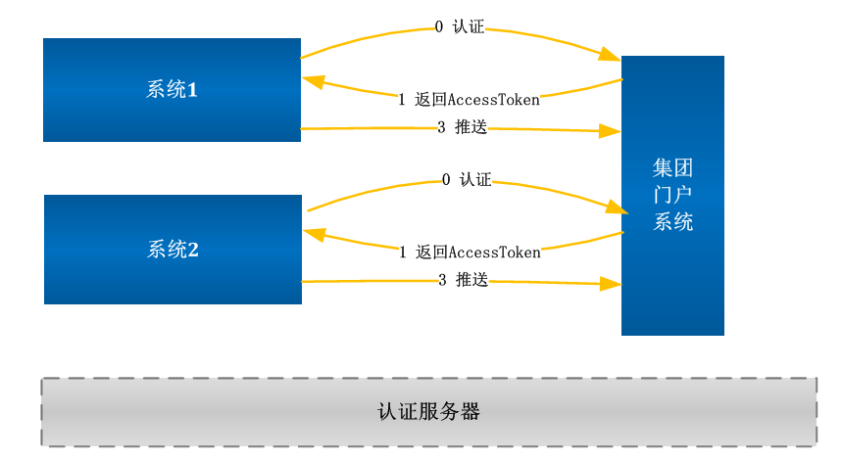
- 方案实现
  - 推送方式

    - 待办推送
测试环境Post请求地址： http://10.0.1.147/microarch/jtportal/taskRcvd/save

请求参数说明：
字段 | 类型 | 描述 | 是否必传 | 备注
taskId | String | 任务id | 是
taskType | String | 任务类型 | 是 | toDo
taskUrl | String | 任务访问地址 | 是
sourceName | String | 来源系统名称 | 是
sourceCode | String | 来源系统标识（保证唯一） | 是
info | String | 任务详情报文 | 是

info详情说明：
字段 | 类型 | 描述 | 是否必传 | 备注
businessInfo | 业务主题信息 | String | 是
businessUrl | 业务请求URL | String | 否
priority | 任务优先级 | Integer | 是
woCode | 工单编码 | String | 否
woName | 工单名称 | String | 否
startUser | 发起人姓名 | String | 是 | 例如：管理员
name | 当前节点名称 | String | 是
assignee | 任务的承办人 | String | 是 | 例如：admin

返回参数说明：
字段 | 类型 | 描述 | 备注
code | String | 状态码 | 10000 调用成功 10001 调用失败
msg | String | 状态描述 | 成功
    - 待阅推送
测试环境Post请求地址： http://10.0.1.147/microarch/jtportal/taskRcvd/save

请求参数说明：
字段 | 类型 | 描述 | 是否必传 | 备注
taskId | String | 任务id | 是
taskType | String | 任务类型^{①} | 是 | unRead
taskUrl | String | 任务访问地址 | 是
sourceName | String | 来源系统名称 | 是
sourceCode | String | 来源系统标识（保证唯一） | 是
info | String | 任务详情报文 | 是

info详情说明：
字段 | 类型 | 描述 | 是否必传 | 备注
processInstanceName | 业务主题信息 | String | 是
businessUrl | 业务请求URL | String | 否
orderType | 工单编码 | String | 否
orderTypeText | 工单名称 | String | 否
cpeopleName | 传阅人姓名 | String | 是 | 例如：管理员
speople | 受阅人用户名 | String | 是 | 例如：admin

返回参数说明：
字段 | 类型 | 描述 | 备注
code | String | 状态码 | 10000 调用成功 10001 调用失败
msg | String | 状态描述 | 成功

    - 已办推送
测试环境Post请求地址： http://10.0.1.147/microarch/jtportal/taskRcvd/save

请求参数说明：
字段 | 类型 | 描述 | 是否必传 | 备注
taskId | String | 任务id | 是
taskType | String | 任务类型^{①} | 是 | haveDone
taskUrl | String | 任务访问地址 | 是
sourceName | String | 来源系统名称 | 是
sourceCode | String | 来源系统标识（保证唯一） | 是
info | String | 任务详情报文 | 是

info详情说明：
字段 | 类型 | 描述 | 是否必传 | 备注
assignee | 任务的承办人 | String | 是
currentActivityName | 当前活跃节点 | String | 是
claimTime | 签收时间 | Long | 否 | 默认当前时间
endTime | 结束时间 | Long | 否 | 默认当前时间
pid | 流程实例id | String | 是

返回参数说明：
字段 | 类型 | 描述 | 备注
code | String | 状态码 | 10000 调用成功 10001 调用失败
msg | String | 状态描述 | 成功

注：待办变成已办的逻辑说明
统一平台接收到已办时：
- 会根据已办的taskId，查询出已保存的待办，如果没有查到，将不会保存已办。
- 将待办中有用的信息带入已办保存。
- 删除待办。
    - 已阅推送
测试环境Post请求地址： http://10.0.1.147/microarch/jtportal/taskRcvd/save

请求参数说明：
字段 | 类型 | 描述 | 是否必传 | 备注
taskId | String | 任务id | 是
taskType | String | 任务类型^{①} | 是 | readed
taskUrl | String | 任务访问地址 | 是
sourceName | String | 来源系统名称 | 是
sourceCode | String | 来源系统标识（保证唯一） | 是
info | String | 任务详情报文 | 是

info详情说明：
字段 | 类型 | 描述 | 是否必传 | 备注
sdate | 受阅时间 | Long | 否 | 默认当前时间

返回参数说明：
字段 | 类型 | 描述 | 备注
code | String | 状态码 | 10000 调用成功 10001 调用失败
msg | String | 状态描述 | 成功

注：待阅变成已阅的逻辑说明
统一平台接收到已阅时：
- 会根据已阅的taskId，查询出已保存的待阅，如果没有查到，将不会保存已阅。
- 将待阅中有用的信息带入已阅保存。
- 删除待阅。

    - 待办删除
测试环境Post请求地址： http://10.0.1.147/microarch/jtportal/taskRcvd/delete

请求参数说明：
字段 | 类型 | 描述 | 是否必传 | 备注
taskId | String | 任务id | 是
taskType | String | 任务类型^{①} | 是 | toDo
sourceCode | String | 来源系统标识（保证唯一） | 是

返回参数说明：
字段 | 类型 | 描述 | 备注
code | String | 状态码 | 10000 调用成功 10001 调用失败
msg | String | 状态描述 | 成功

    - 待阅删除
Post请求地址：http://ip:port/microarch/jtportal/taskRcvd/delete

请求参数说明：
字段 | 类型 | 描述 | 是否必传 | 备注
taskId | String | 任务id | 是
taskType | String | 任务类型^{①} | 是 | unRead
sourceCode | String | 来源系统标识（保证唯一） | 是

返回参数说明：
字段 | 类型 | 描述 | 备注
code | String | 状态码 | 10000 调用成功 10001 调用失败
msg | String | 状态描述 | 成功

  - 拉取方式
略，暂不支持
- 环境信息
  - 集团测试环境
http://10.0.1.147
  - 集团生产环境
- 安全认证
待办任务推送需要在中国建材集团统一门户系统中进行client注册，获得access_token。子系统再进行任务推送的时候需要在Header中携带该token，例如：该token可以通过和系统维护人员联系而获得。Header 命名为：accessToken

任务类型：toDo - 待办，haveDone - 已办，unRead- 待阅，readed - 已阅
任务优先级：50 - 一般，100 - 紧急，150 - 特急

